Fejlesztői dokumentáció

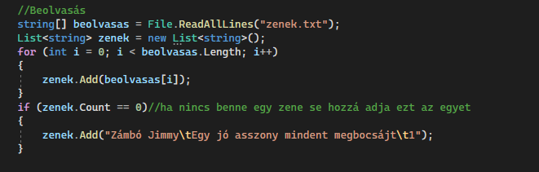

Először beolvasom az előre létrehozott zenék fájlt.

Amin végig megyek és beteszem a benne lévő adatokat egy listába ha vannak.

Ha pedig nincs benne egy zene se akkor belerakok egyet.



Létrehozok egy while(amíg) ciklust hogy innentől minden művelet addig újra és újra hajtódjon végre még a program be nem zárul.

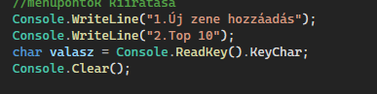

Kiíratom a menüpontokat és bekérem hogy melyike választja.(egy billentyű)

Aztán letörlöm a kijelzőt.

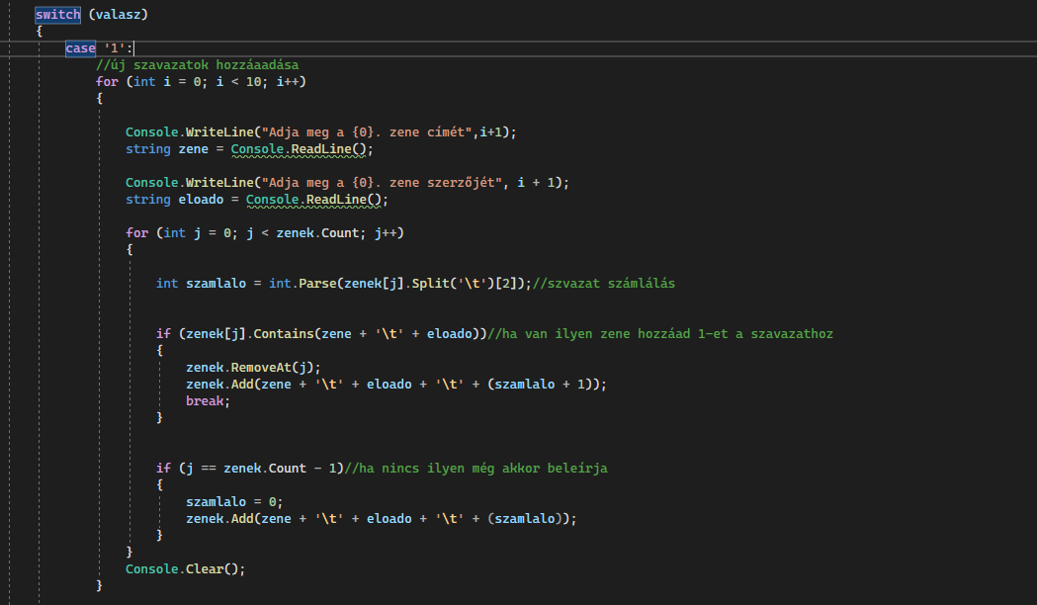

Létrehozom a menüpontokat.

1-es gombon az új szavazat hozzáadását de ha már van olyan elem mint amit a felhasználó beír akkor csak hozzáad+1 szavazatot.

Ha pedig még nincsen olyan akkor hozzá adja új szavazatként.

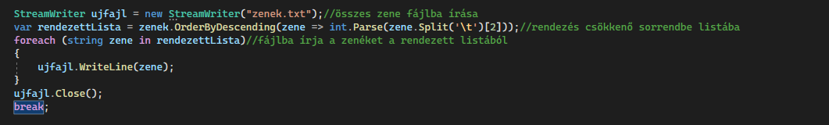

Létrehozok egy változót amiben a zenék lesznek szavazat szerint csökkenő sorrendbe.

Beleírom a fájlba az összes zenét már rendezett sorrendbe.

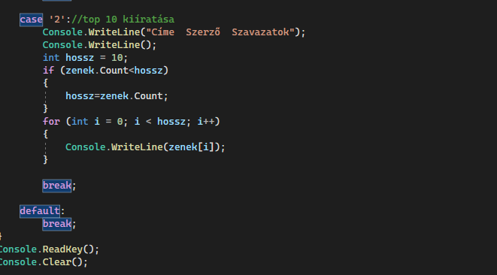

Kiírom a képernyőre a zenéket a szavazatok mennyiségének sorrendjében.